PIFO
Comité Paris-Ile-de-France-Ouest de Scrabble
c/o : Christian COUVREUR
2 allée Didier Daurat
94550 CHEVILLY LARUE

christian.pifo@noos.fr 01 77 21 44 73

AG du Dimanche 21 novembre 2021
Chaville – 09h30 à 11h30
Sont présents :

- Christian COUVREUR : Président du Comité
- Claudie JEFFREDO : Vice-présidente du Comité et du club de Paris Elysées Denfert
- Jean-Philippe MAIGNEL : Vice-président du Comité et Président du club de Boulogne
- Claire BONNEAU : Trésorière du Comité
- Carine VAIS : Secrétaire du Comité

- Jean-François AUBOIN : Président du club de Bailly / Noisy-le-Roi
- Denis BESNARD : Président du club de Chatenay Malabry
- Michel BULVESTRE : Président du club d’Elancourt
- Françoise CAILLEAUX : Représentante du club de Paris Tour Eiffel
- Alain DENARIAZ : Président du club de Chaville
- Flavien ERRERA : Représentant du club de Villepreux
- Janine GAZANION : Présidente du club de Dreux
- Didier GRASS : Représentant du club de Paris Saint Exupéry
- Daniel JACOBE : Président du club de Montigny-le-Bretonneux
- Didier LAURENT : Président du club de Carrières sur Seine
- Michel LE CAER : Président du club de Meudon et Délégué Jeunes et Scolaires
- Chantal LEMOINE : Représentante du club de Montrouge
- Marie-Claire NALENNE : Présidente du club de Nanterre, Déléguée Arbitrage, et représentante des
Clubs de Courbevoie et de Paris Georges Brassens
- Claire ROLLET : Présidente du club de Paris Ravel
- Jean-Georges THOUVENEL : Président du club de Bois-Colombes et Délégué Communication

Point 1 : Accueil

La papeterie a été distribuée ainsi que certains articles promotionnels « obsolètes : ODS 7 » mis à disposition par la fédération

Michel LE CAER demande de l’aide pour l’animation du club scolaire pour la séance du vendredi à 16h30. La possibilité de défraiement kilométrique pour les animateurs volontaires a été accordée par le Comité.

L’effectif du club de Meudon est stable à l’exception de Florence Jennepin qui a pris sa retraite et qui est dorénavant licenciée au club de Rouen. Par contre, il y a une « explosion » de l’effectif des poussins et des mini poussins.

Sur Duplitop, le vocabulaire pour les jeunes n’est pas adapté au niveau « benjamins » ou « poussins ».
Concernant le Concours de Scrabble Scolaire, non organisé par le Comité, certaines écoles le font avec l’aide appréciée d’autres comités voisins (Sud-francilien, Val de Loire).

Les principaux points évoqués lors de l’AG d’Aix-les-Bains :
- La Fédération avait annoncé un déficit de 173 K€ pour la saison 2020/2021. Finalement grâce à l’obtention de 117,4K€ de subventions et du report des charges de l’Urssaf, elle réalise un bénéfice de 16,8K€. Ce résultat masque une gestion inadaptée de la situation.
- Malgré l’obtention tardive de ces aides, la Fédération n’a pas planifié d’assemblée extraordinaire afin de faire un geste vis-à-vis des clubs et des licenciés dans le contexte actuel de reprise, notamment vs le coût de la licence.
- Une version plus stable de Duplitop 8 devrait arriver pour la fin de l’année… Duplijeu fait l’unanimité auprès des joueurs/licenciés. Merci à Jean-François pour son implication dans la Commission Informatique.

Merci aussi à Jean-Luc Roux pour son implication dans la Commission Finances de la Fédération, à Laurent Saul pour son implication dans la Commission Sanitaire, et à Mireille Gane pour son implication dans la Commission Arbitrage, Règlement et Logistique.

Un grand merci à Jean-Luc Roux et à Jean-François Auboin pour l’organisation des concours pendant la saison passée :
- Concours de noël 2020 : 30 participants
- Concours de printemps 2021 : 21 participants
- Concours de l’été 2021 : 17 participants

Le comité est présidé par Christian Couvreur depuis 15 ans. Le bureau doit, conformément aux statuts, être renouvelé pour les 3 ans à venir. L’appel à candidatures est ouvert. Les candidatures doivent être déposées au plus tard pour le 6 janvier 2022.

Point sur les licenciés au 21/11/2021

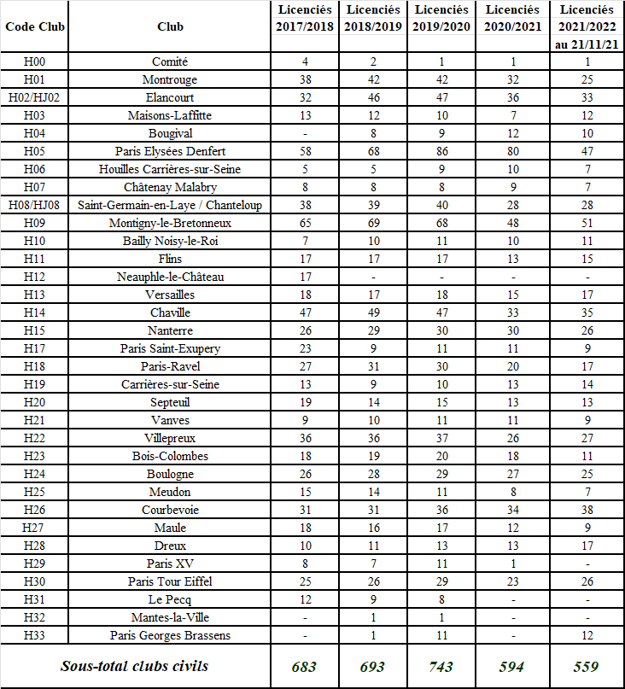

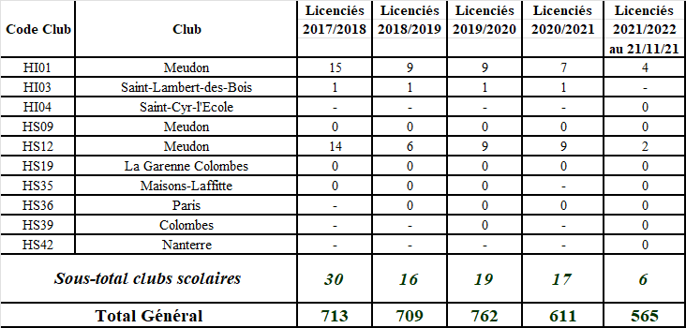

Merci à tous et à toutes pour l’engagement passé, présent et futur, dans vos clubs respectifs.

Point sur l’activité au 21/11/2021
Dans le tableau qui suit, ne figurent pas les tournois catégoriels et les tournois par paires :

Tournois | 2016/2017 | 2017/2018 | 2018/2019 | 2019/2020 | 2020/2021 | 2021/2022
 | Nombre de joueurs | Nombre de joueurs | Nombre de joueurs | Nombre de joueurs | Nombre de joueurs | Nombre de joueurs
Montrouge TH3 | 153 | 184 | 181 | 213 | Annulé | 109
Boulogne TH3 | 121 | 103 | 117 | Annulé | Annulé
Chaville TH3 | 158 | 152 | 137 | 154 | Annulé
Elancourt TH2 | 66 | 75 | 51 | Annulé | Annulé
Courbevoie TH2 | - | 28 | 53 | 52 | - | 49
Courbevoie / Rueil-Malmaison TH3 | 100 | 130 | 108 | Annulé | -
Meudon TH2/TH3 PO | 57 | 71 | 82 | Annulé | Annulé
Meudon TH3 | 138 | 148 | 141 | Annulé | Annulé
Championnat Départemental 75 | 69 | 70 | 82 | 59 | Annulé
Championnat Départemental 78 | 93 | 119 | 85 | 96 | Annulé
Championnat Départemental 92 | 60 | 57 | 56 | 79 | Annulé
Championnat Régional | 142 | 147 | 149 | 144 | Annulé
Tournois par centres (nombre de joueurs ayant joué dans le comité)
Phase 1 | 171 | 178 | 187 | 182 | Annulée | 101
Phase 2 | 173 | 151 | 175 | 152 | Annulée
Phase 3 | 89 | 96 | 98 | 95 | Annulée
Simultané National avec Handicap | 163 | 156 | 48 (Neurodon) | 27 (Neurodon) | Annulé
Simultané Mondial | 250 | 258 | 230 | 268 | Annulé
Simultané Mondial de Blitz | 73 | 73 | 56 | 60 | Annulé
Simultané Mondial Semi Rapide | 98 | 92 | 97 | Annulé | 18
Qualifs Vermeils 1 | 185 | 173 | 192 | 177 | 129 | 131
Simultané Verdiam | 156 | 166 | 173 | 158 | Annulé
Championnat IdF en PO | 91 | 97 | 68 | Annulé | Annulé
Qualifications Interclubs | 42 équipes | 41 équipes | 43 équipes | Annulées | Annulées
Epreuves Jeunes et Scolaires (hors finale des Championnats de France)
Championnat d'Académie | 21 | 14 | 19 | Annulé | Annulé
Concours des Ecoles (finale) | 31 | 32 | 0 | 0 | Annulé
Tournois en classique (hors finale des interclubs)
Tournoi classique de Courbevoie | 22 | 28+16 | 19+12 | 20 | Annulé | 18
Tournoi classique de Boulogne | 28+22 | 26+16 | 16 | 22+16 | Annulé
Tournoi classique de Paris Saint-Exupéry | 20 | - | 12+26 | 23+23+13 | 10
Tournoi classique de Chaville | - | - | 20+24+14+20 | 24+17 | Annulé
Interclubs Régionaux en classique | 7 équipes | 7 équipes | 9 équipes | 8 équipes | Annulés

Point 2 : Secrétariat

Pas de remarques sur le compte rendu de l’AG du 21/02/2021 qui est donc approuvé.

Point 3 : Communication – Promotion

Des animations dans plusieurs résidences séniors Domitys ont été faites, dans le cadre du partenariat signé avec la Fédération. Suivant le lieu il y a eu entre 1 et 9 participant(s). 1 participant à Bourg la Reine a repris sa licence au club de l’Haÿ-les-Roses. Par ailleurs, aucun retour ni rappel des résidences …

Certaines photos sur le trombinoscope sont anciennes ou absentes. Les personnes désirant envoyer des photos pour mettre à jour le site peuvent le faire.

Point 4 : Formations à l’arbitrage

Des formations sur l’arbitrage vont être réalisées par Marie-Claire Nalenne : Montrouge (7 janvier), …. Si vous êtes intéressés, vous pouvez la joindre pour convenir d’une date avec elle.

Point 5 : Tournois et compétitions diverses

Planning / Localisation des épreuves pour la saison 2021/2022

sept-21
Samedi 18 |  | Tournoi Classique | Courbevoie
oct-21
Samedi 9 |  | TH2 | Courbevoie
Lundi 11 au Vendredi 15 |  | Semaine Fédérale de Simultanés | Dans les Clubs
Samedi 16 |  | Qualifications Vermeils Diamants Rubis | Courbevoie, Dreux, Maule, Montigny-le-Bretonneux, Paris-Elysées-Denfert
Dimanche 17 |  | TH3 de Montrouge | Montrouge
nov-21
Samedi 6 |  | Phase 1 | Boulogne-Billancourt, Courbevoie, Dreux, Elancourt, Flins, Paris-Elysées-Denfert, Saint-Germain-en-Laye
Lundi 8 au Vendredi 12 |  | Semaine Fédérale de Simultanés | Dans les Clubs
Dimanche 28 |  | Phase 2 | Chanteloup-les-Vignes, Chaville, Septeuil
déc-21
Samedi 4 |  | Simultané Mondial de Blitz | Paris Elysées Denfert
Dimanche 5 |  | Championnat Départemental 92 | Nanterre
Dimanche 12 |  | Phase 3 | Rueil-Malmaison
Samedi 18 |  | Tournoi Classique | Chaville
Samedi 18 |  | TH2 Catégoriel | Elancourt
janv-22
Samedi 8 |  | Simultané Mondial | Boulogne-Billancourt, Dreux, Elancourt, Maule, Paris-Elysées-Denfert, Saint-Germain-en-Laye
Dimanche 9 |  | Championnat Départemental 78 | Noisy-le-Roi
Samedi 22 |  | Simultané National Vermeils Diamants Rubis | Courbevoie, Dreux, Elancourt, Flins, Paris-Elysées-Denfert, Saint-Germain-en-Laye
Lundi 24 au Vendredi 28 |  | Semaine Fédérale de Simultanés | Dans les Clubs
Samedi 29 |  | Simultané Neurodon | Chaville, Courbevoie, Dreux, Paris-Elysées-Denfert
févr-22
Samedi 5 |  | Interclubs en Classique | Boulogne-Billancourt
Dimanche 6 |  | Championnat Régional | Elancourt
Dimanche 20 |  | Championnat Départemental 75 | Paris (Mairie du XVème)
Samedi 26 |  | Tournoi Classique | Chaville
mars-22
Samedi 5 |  | Tournoi Classique | Boulogne-Billancourt
Dimanche 6 |  | TH3 de Chaville | Chaville
Lundi 7 au Vendredi 11 |  | Semaine Fédérale de Simultanés | Dans les Clubs
Dimanche 20 |  | Qualifications Interclubs | Montrouge
Dimanche 27 |  | TH3 de Boulogne -Billancourt | Boulogne-Billancourt
Dimanche 27 |  | TH2 Catégoriel | Montigny-le-Bretonneux
avr-22
Samedi 2 |  | Tournoi Classique | Courbevoie
Dimanche 3 |  | Championnat Idf en Paires | Chaville
Lundi 4 au Vendredi 8 |  | Semaine Fédérale de Simultanés | Dans les Clubs
Samedi 9 |  | Simultané National au Profit des Scolaires | Courbevoie, Dreux, Elancourt
mai-22
Dimanche 8 |  | Simultané Mondial en Semi-Rapide | Chaville, Montigny-le-Bretonneux, Paris-Elysées-Denfert
Samedi 14 |  | TH2 Catégoriel | Elancourt
juin-22
Samedi 4 et Dimanche 5 | Festival de Meudon |  | Meudon
Lundi 13 au Vendredi 17 | Semaine Fédérale de Simultanés |  | Dans les Clubs
Samedi 18 | Masters en Classique |  | Boulogne-Billancourt
juil-22
Dimanche 3 | Championnat Idf en PO |  | ?

Point 6 : Scrabble scolaire

Le Comité essaiera d’envoyer le maximum de participants à la Finale du Championnat de France à Lempdes.

Point 7 : Scrabble classique

Pour cette saison, plusieurs tournois sont prévus. Les prochaines dates sont pour :
- Chaville : le Samedi 18 décembre et le Samedi 26 février
- Boulogne : le Samedi 5 février pour les Interclubs en Classique, le Samedi 5 mars et les masters en classique pour les 8 meilleurs le Samedi 18 juin
- Courbevoie : le Samedi 2 avril

Point 8 : Clubs

Plusieurs clubs ont décidé de ne pas faire payer de cotisations à leurs licenciés cette saison vis-à-vis du contexte.
Des frais sont de plus en plus débités sur les comptes bancaires associatifs. Une demande va être faite à Marie Odile Panau pour savoir s’il y a une possibilité d’accord national avec le Crédit Mutuel.

Point 9 : Comptes du Comité

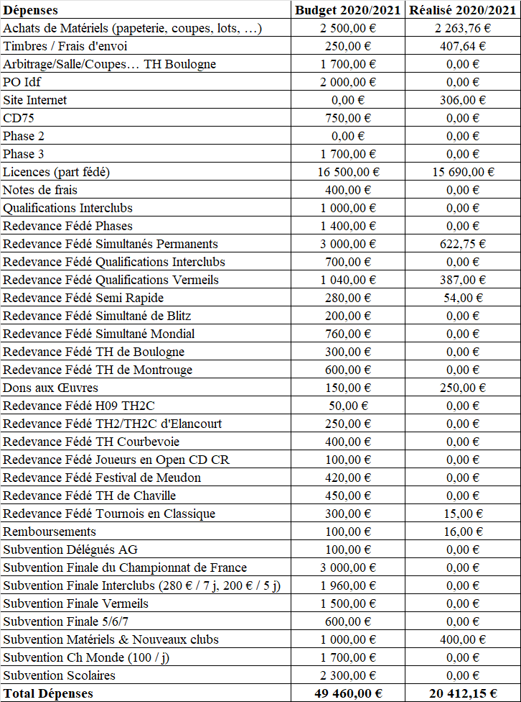
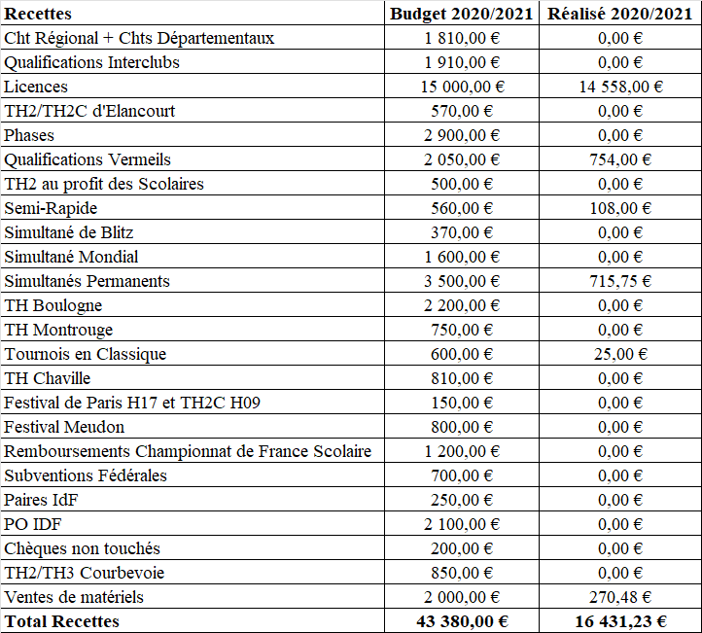
Recette complémentaire : Livret A Associatif : 153,58€
Total Recettes 2020/2021 : 16 584,81€
Les dons aux œuvres concernent les dons que le Comité a fait à la « Ligue contre le Cancer » afin de respecter les volontés liées aux disparitions de Framboise Leclerc et de Marie-Lise Roux.

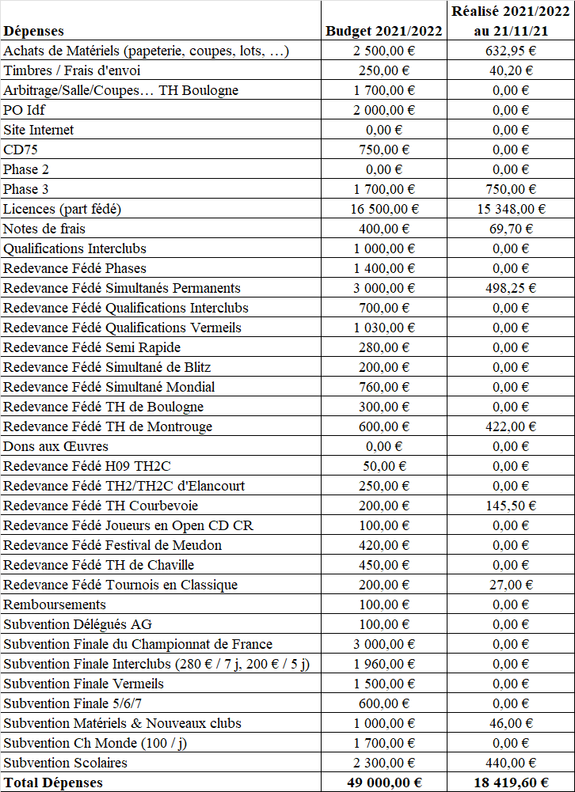

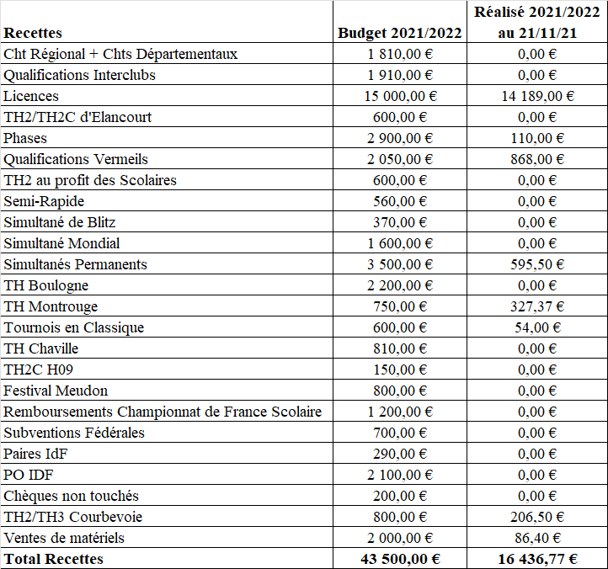

Sur la ligne de la phase 3 du réalisé au 21/11/21, les 750.00€ concernent le chèque déjà encaissé par le NOVOTEL de Rueil-Malmaison pour la réservation de la salle.

Point 10 : Questions et conclusion

La séance est levée à 11h30, aucun autre point n’étant abordé.

